МИНОБРНАУКИ РОССИИ

Федеральное государственное бюджетное образовательное учреждение высшего образования

НИЖЕГОРОДСКИЙ ГОСУДАРСТВЕННЫЙ ТЕХНИЧЕСКИЙ

УНИВЕРСИТЕТ им. Р.Е.АЛЕКСЕЕВА

Институт радиоэлектроники и информационных технологий

Кафедра информатики и систем управления

Отчет

по лабораторной работе №1

по дисциплине сети и телекоммуникация

Вариант №6

Выполнили: студенты группы 17-В-2

Пудовинников П. М.

Штейн А. E.

Принял: Гай В. Е.

Нижний Новгород

2020

**Цель работы:** Получение базовых навыков по работе с утилитами ping и traceroute. Получение базовых навыков по работе с анализаторами протоколов tcpdump и wireshark.

**Ход работы:**

1. Ping

|  |  |  |  |  |
| --- | --- | --- | --- | --- |
| Домен | IP-адрес | Число потерянных запросов | Среднее время прохождения запросов, мс | TTL |
| [www.ramler.ru](http://www.ramler.ru) | 81.19.82.98 | 0 | 236 | 55 |
| www.cisco.com | 2.22.38.25 | 0 | 46 | 58 |
| [www.opera.com](http://www.opera.com) | 52.29.85.218 | 6 | - | - |

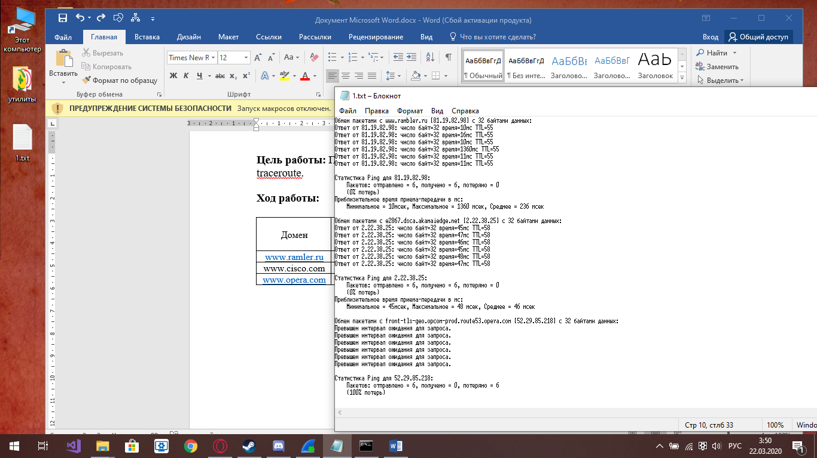

1. Traceroute

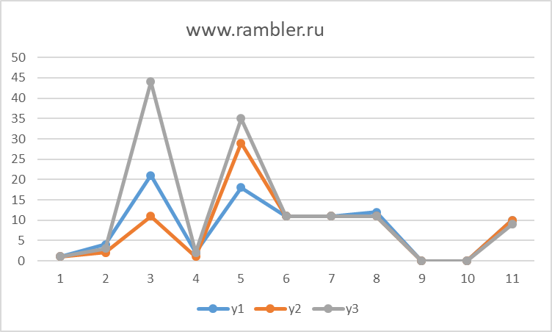

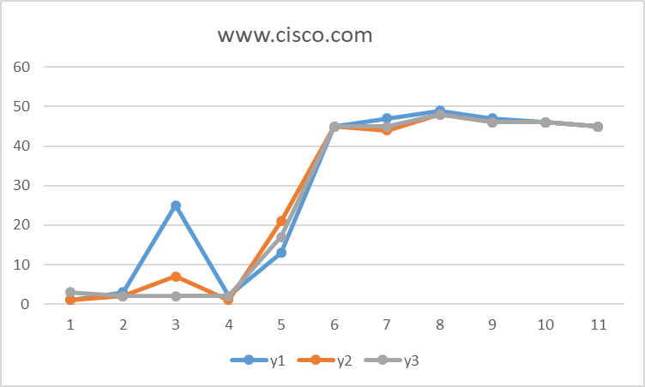

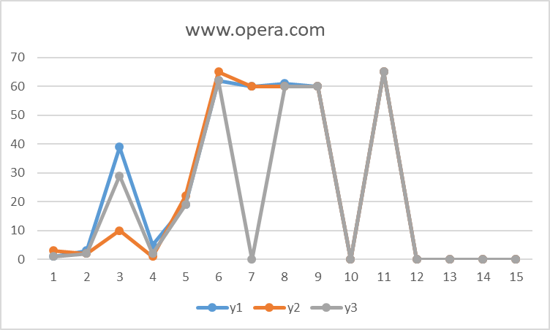

1. TCPDump
2. Захват 10 пакетов

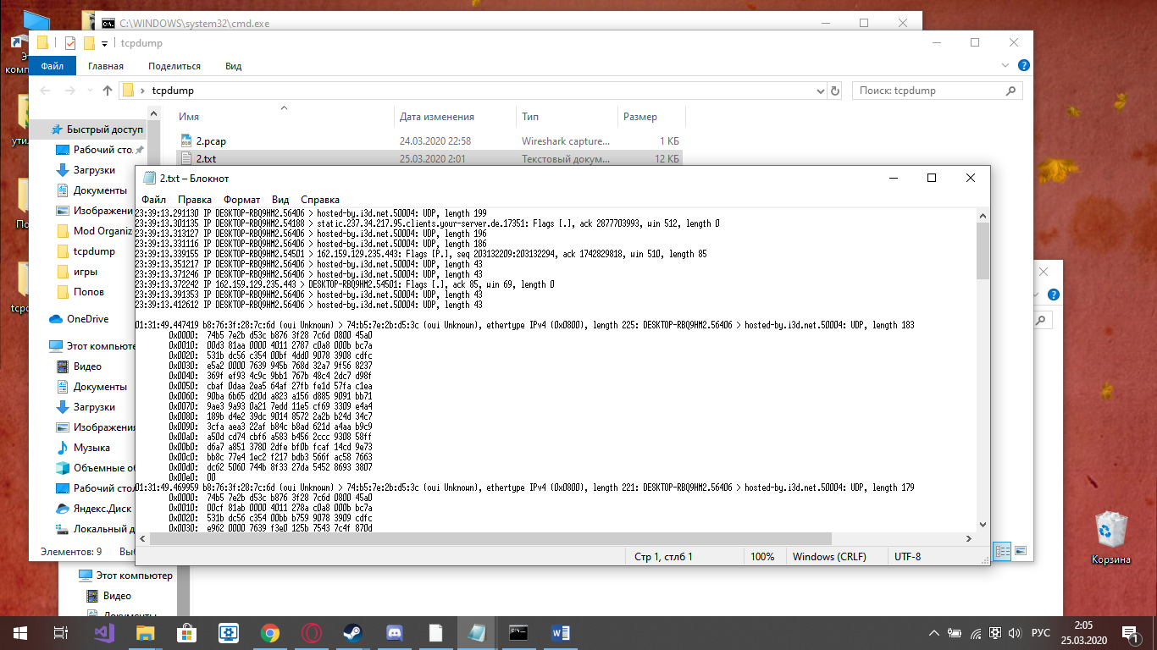

1. Перехват 5 пакетов широковещательного трафика

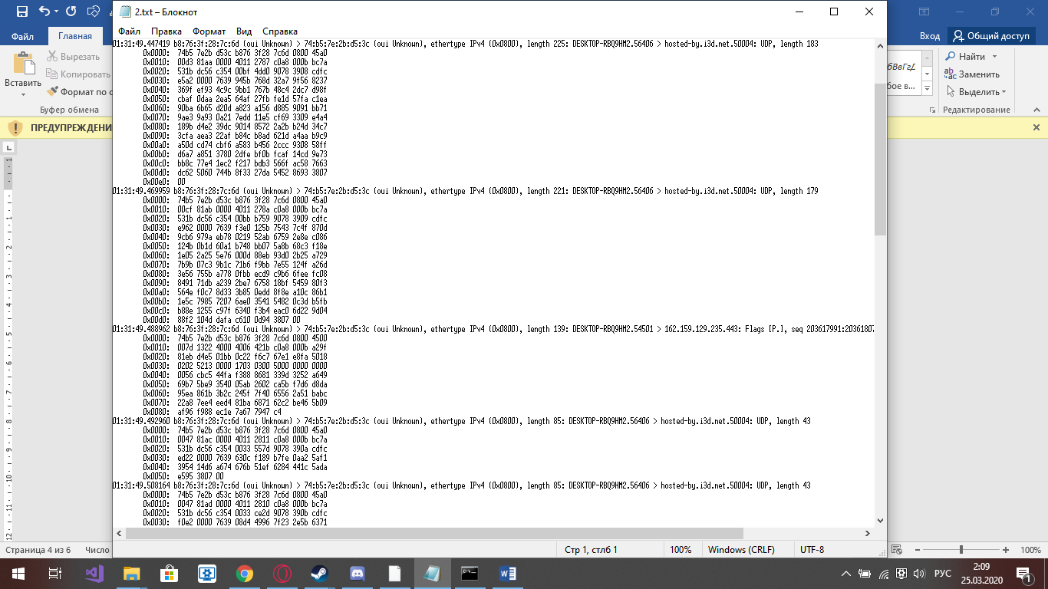

1. Перехват ICMP пакетов, полученных при помощи ping

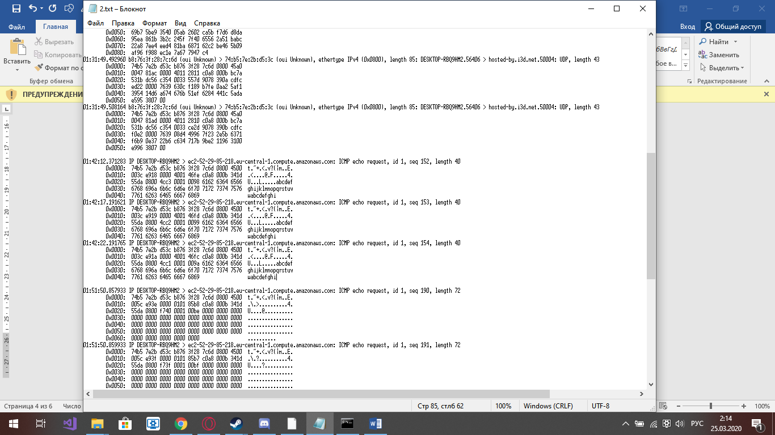

1. Перeхват пакетов, полученных при помощи tracert

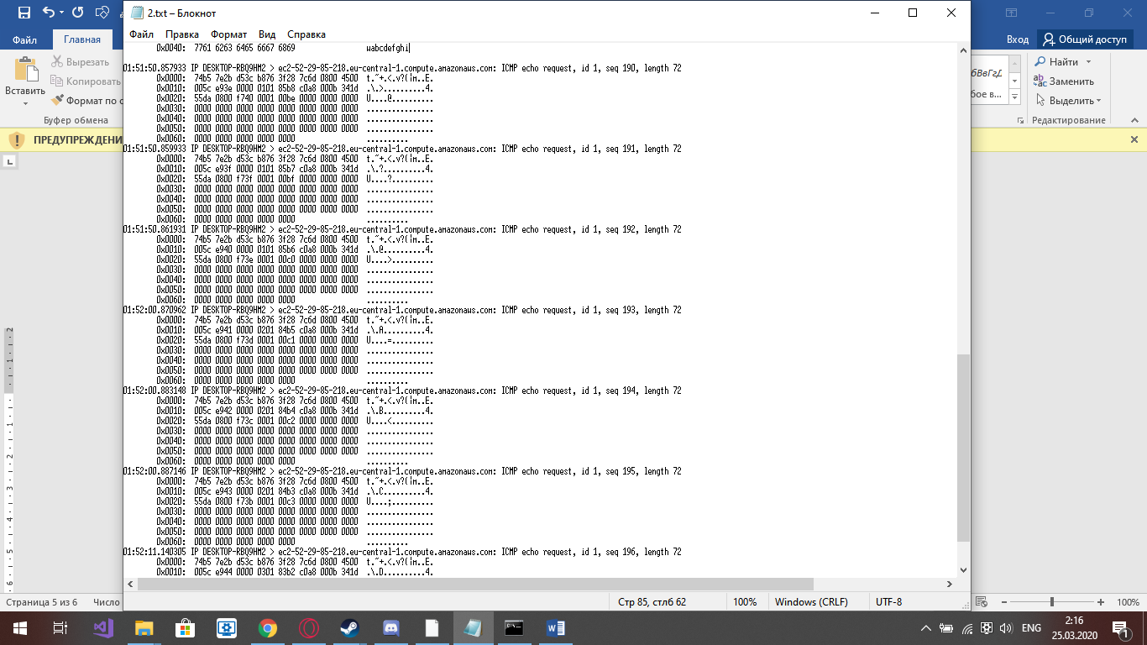

1. Прочитать файл

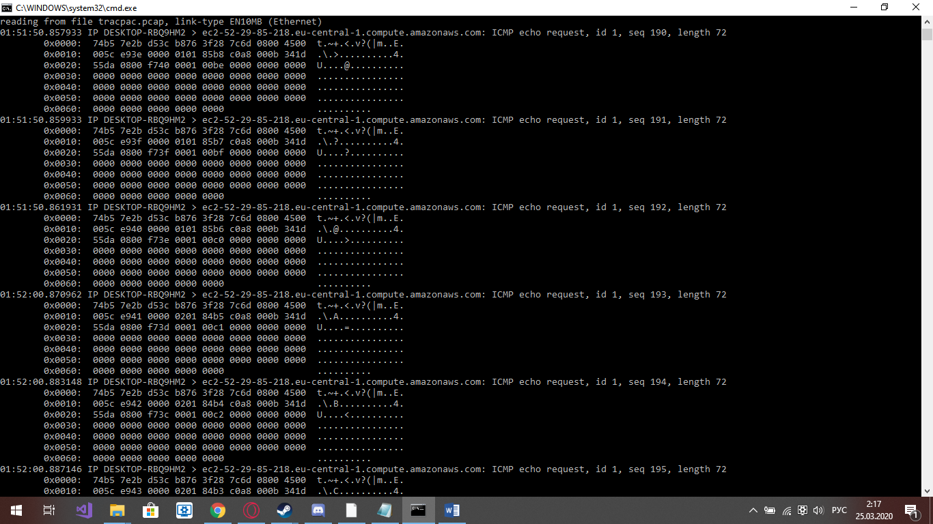

1. WireShark
2. Захват пакетов с фильтром по Ip – адресу

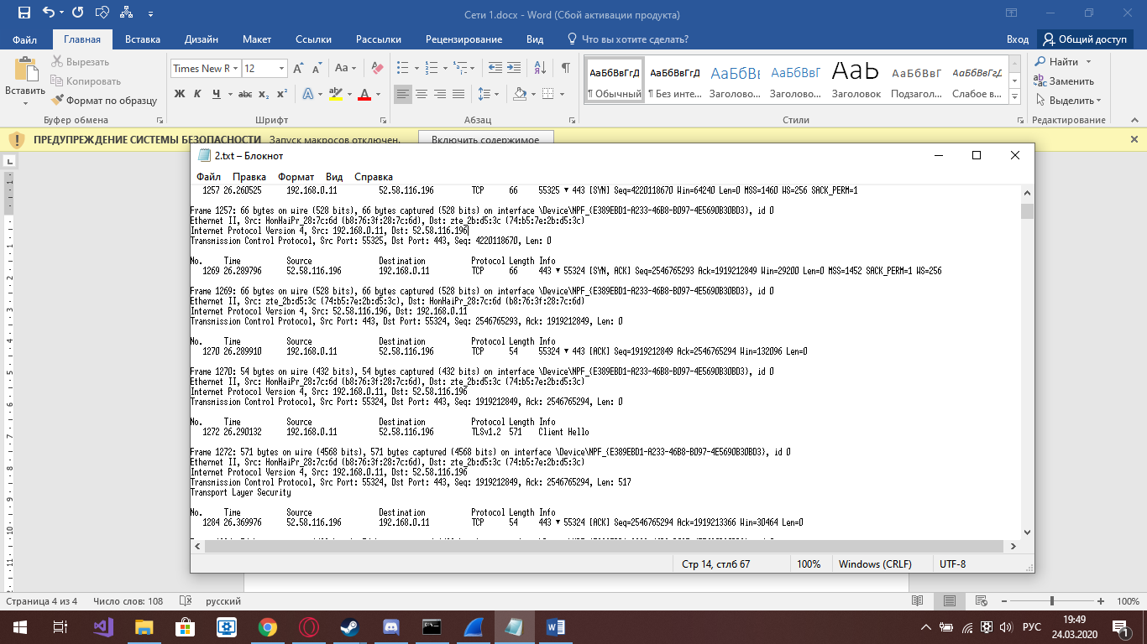

1. Захват ICMP пакетов, полученных при помощи ping

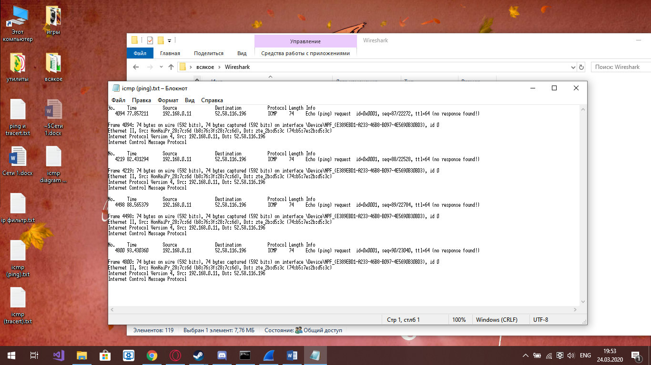

1. Захват ICMP пакетов, полученных при помощи tracert

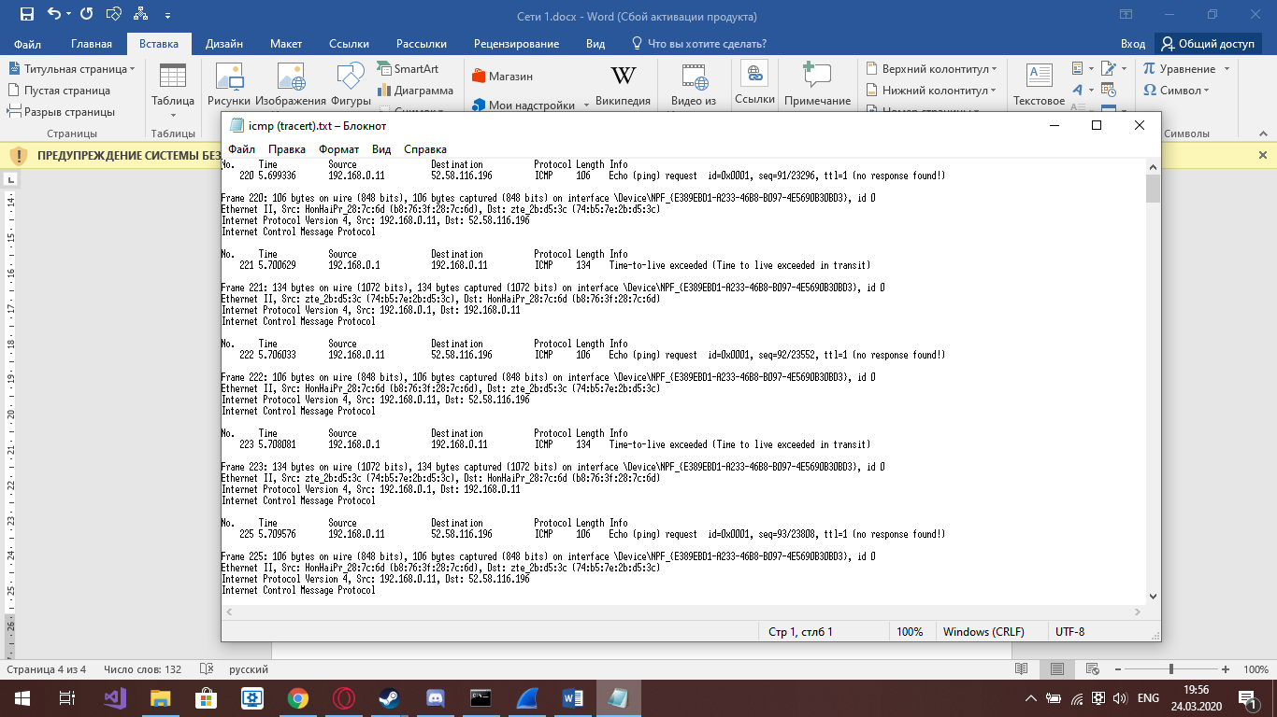

Диаграмма:

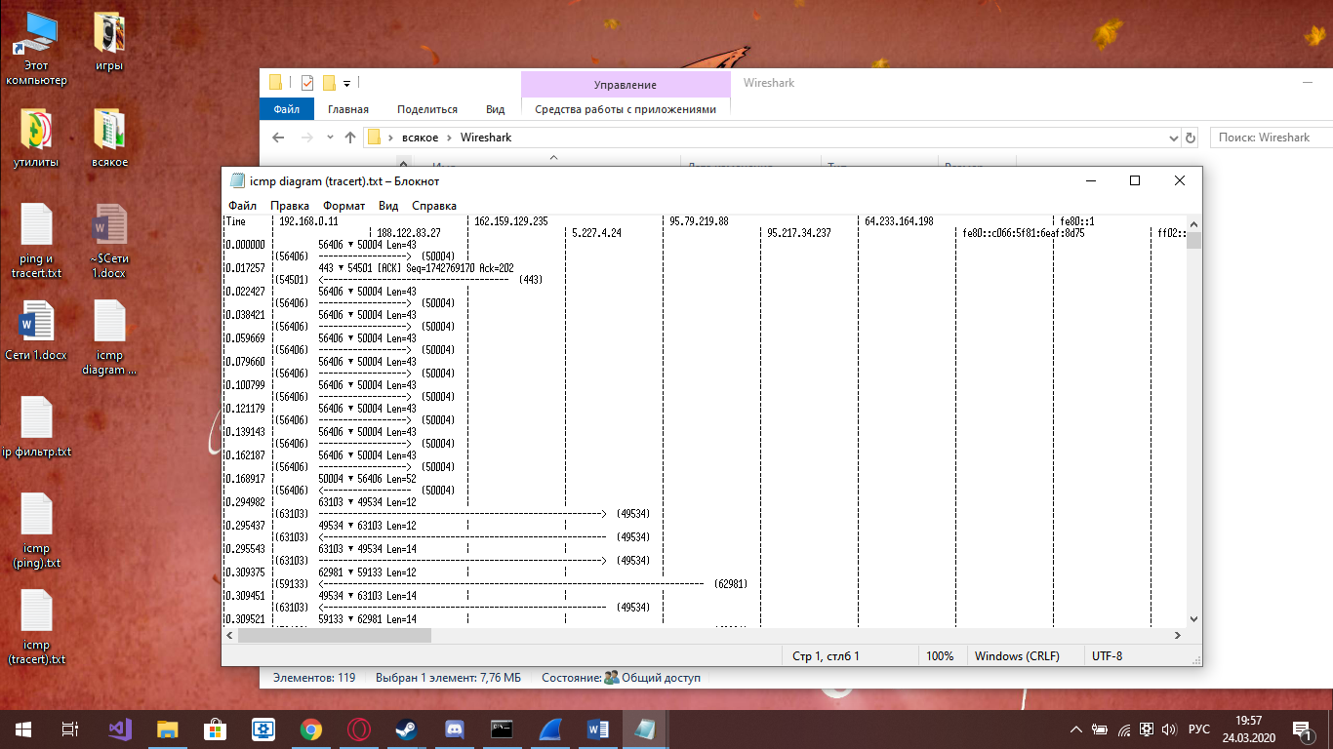

1. Сравнить tcpdump и wireshark

Информация, полученная от tcpdump, ничем не отличается от той, которая получена от wireshark. Но tcpdump сам по себе прост в работе в отличии от wireshark

**Вывод:** Получили базовые навыки в работе с утилитами ping и traceroute. Получили базовые навыки в работе с анализаторами протоколов tcpdump и wireshark.